点亮足迹

|  |  |  |  |
| --- | --- | --- | --- |
| **更新时间** | **版本号** | **更新内容** | **修订者** |
| 2018-2-7 | 1.0 | 创建文档 | 武可欣 |
| 2018-2-23 | 1.1 | 完善文档 | 王瑞祥 |
| 2018-2-27 | 1.2 | 修改文档细节 | 武可欣 |

目录

1. 系统概述 3

1.1 设计目的 3

1.2 系统概述 3

1.3 玩法流程图 4

2. 系统规则 5

2.1 旅行规则 5

2.2 双人旅行 5

2.3 七日签到 6

2.4 城市点亮任务 6

2.5 商店功能 7

~~2.6 导游功能~~ 8

~~2.7 打工功能~~ 8

2.8 随机事件 9

2.9 分享功能 9

2.10 旅行攻略 9

2.11 明信片功能 10

2.12 系统消息 10

2.13 排行榜 10

2.14 金币系统 11

2.15 积分系统 11

3. 相关界面 12

3.1 界面层次结构图 12

3.2 城市界面 13

3.3 旅行界面 15

3.4 游玩界面 22

3.5 我的足迹 27

3.6 攻略界面 36

3.7 排行榜界面 38

3.8 旅行杂货店界面 39

3.9 商店界面 40

3.10 商店界面 41

# 系统概述

## 设计目的

* 通过虚拟旅游的形式，让用户在小程序中体验到旅游的乐趣。
* 通过旅游攻略的包装，使小程序能顺利通过审批，同时也让用户能学习到相关的旅游知识。
* 用户在旅游的同时，能体验到收集的乐趣，以提升游戏粘度。
* 用户可以在微信群中方便地进行炫耀和展示。
* 用户之间可以进行互动，产生社交。
* 达到付费效果。

## 系统概述

* 用户通过乘坐飞机到达目的地，游玩的时候触发随机事件，并可以购买特产、查看攻略，了解本地特色。
* 用户可以查看本地景点点评、特产点评、本地旅行tips，也可对以上进行编辑或新增。
* 用户到达某个景点后，会在中国地图中点亮该景点，并获得该景点的一张明信片。触发所有事件可收集到该景点的全部明信片。

## 玩法流程图

* 玩法流程图

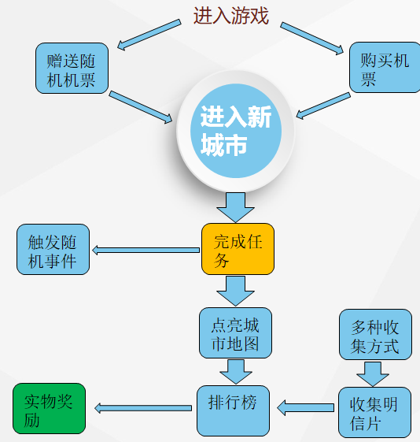

# 系统规则

## 旅行规则

* 旅行规则：
  + 每次旅行消耗一张机票。
  + 新玩家首次起飞不消耗机票。
  + 旅行时，会有飞机动画。
  + 动画结束后，用户的所在地改变，相对应的攻略、事件、商店也跟随所在地改变。
  + 旺季为中国所有法定节假日期间，例如：元旦、春节、清明节、劳动节等。旺季时界面中需告知玩家目前为什么节日。
* 机票类型：机票分为指定机票、双人机票和随机机票。
  + 指定机票：飞往指定目的地，购买时直接使用起飞，指定机票定价为2**000**金币(1元等于500金币)。旺季定价为**4000**金币，并在机票上显示高峰期
  + 双人机票：双人机票可以邀请好友进行双人旅行机票定价为**3000**金币。旺季定价为**6000**金币。
  + 随机机票：飞往随机目的地，随机机票由可通过系统随机赠送或购买获得，随机机票定价**1500**金币。旺季**3000**金币

1. 随机机票的目的地优先选择未到达过的城市。（服务器从用户未到达过的城市中随机）
2. 购买的随机机票不显示目的地，出发时滚动特效显示目的地后播放出发飞机动画。

* 点亮地图：
  + 用户完成点亮任务的城市会在中国地图中被点亮。
  + 省份中有一个城市被点亮，则该省份可直接被点亮；（初始时每个城市为灰色，省份用色块点亮，城市为亮点）。
  + 用户可以将点亮的地图分享至微信群中，其它用户点开后进入至该用户的地图分享页面。分享文字“我的足迹已遍布神州大陆7省15市，你呢？”
* 好友显示功能：
  + 在中国地图上显示好友的位置（头像显示）。

## 双人旅行

* 用户旅行时可邀请好友同行：
  + 邀请链接可分享至微信群中，群成员点击后进行登录并确认旅行。
  + 双人旅行需要使用双人机票，被邀请的好友不需要消耗机票。
  + 双人旅行购买机票时，需要先邀请好友组队，好友进入后双方的“邀请好友”按钮变为“取消双人旅行”，点击取消双人旅行可取消，对方收到提示消息“对方已取消双人旅行”。
  + 发起方点击确定两人同时起飞，界面中2个飞机飞往目的地。接受方点击确定弹出提示“需发起方确定出发旅行”。
  + 被邀请的好友可以在其它城市，此时会弹出提示：“如果接受***的邀请进行双人旅行，本城市的任务会自动终止。”
  + 好友通过双人旅行邀请进入游戏，直接进入出发旅行界面，地图中显示自己当前位置与邀请人当前位置；若为新用户，进入游戏默认城市与邀请者相同。
  + 发送至微信群后，有好友点进链接并成功出发后其他用户再点击链接进入游戏弹出提示“您的好友已经出发旅行了，可以开始您的旅行”。确定后进入选择城市界面。
  + 双人旅行时，如果一方飞离此城市，相当于解除组队，若已点亮地图，无影响，未完成点亮地图任务时，解除组队，留下方，点亮任务与触发事件均变为单人旅行。
  + 双人旅行时，景点游玩触发事件有几率触发双人事件，点亮地图任务两人可一起完成，每人可画3-5个景点路线，每人需至少进行2次景点观光、每人需至少进行2次拍照。
  + 双人旅行不可购买随机机票。

## 七日签到

* 每日首次登录游戏弹出签到界面；
* 签到满七日一循环，中间漏签到一天无需从第一天签到，继续之前的签到；
* 签到仅获得金币奖励，数值读取配置表

## 城市点亮任务

* 用户单人旅行时必须完成以下任务才能点亮城市地图（双人旅行时每人至少点击3个景点再开始游玩，每人需至少进行2次景点观光、每人需至少进行2次拍照）：

|  |  |
| --- | --- |
| **编号** | **任务内容** |
| 景点 | 至少达到6个景点。 |
| 观光 | 至少进行2次景点观光。 |
| 拍照 | 至少进行2次拍照留念。 |

* 城市景点功能：
  + 每个城市设置至少6个景点和1个出发点，每个景点在配置表中有虚拟坐标，根据坐标计算相应的距离。距离越远，消耗时间越多。
  + 用户到达一个城市之后，自行制定旅行路线，需要从出发点出发并至少经过6个景点后才算完成任务。用户预先规划路线（不限制规划景点个数），开始游玩期间未到达的景点可花费金币修改路线。
  + 用户在该城市旅游时，会给出用户的旅游的完成度，用户可随时查看此城市完成度。完成度根据用户的到达的景点数量、触发的事件数量以及明信片收集数量评定。每次到达一个城市时，会根据此次旅行到达景点数量、触发事件数量、明信片收集数量给予积分奖励，及时获得积分，去除本次旅行重复到达的地点、事件、明信片。
  + 用户结束该城市旅游时，会给出用户的效率评分，并根据评分给予金币奖励。效率评分标准是用户路线和最短路线距离的比值。再次旅游此城市时可重新评分给予奖励。说明：最短路线：程序根据用户所选取的点进行最短路线规划，与用户自己的路线进行对比。选取景点数不足6个根据用户自己选取的景点个数计算，超过6个景点，选取前6个景点计算最短路线。
  + 在景点之间移动时，可以看见其它移动的用户，如果是好友，则会加亮显示。移动时有几率触发‘新朋友事件’。
* 景点观光功能：
  + 用户到达景点后，跳转至景点界面，可使用观光功能，观光消耗金币，并会触发随机事件。（事件类型见文档随机事件部分）。
* 拍照功能：
  + 用户到达景点后，可使用拍照功能，每个城市拍照有次数限制，购买单反相机可增加拍照次数，拍照时会获得一张该景点明信片，如果是双人旅行，则留下2人头像。如果不好实现，则头像改为签名。
  + 每个景点仅可拍照一次。
  + 部分明信片需要在特定季节获得。

## 商店功能

* 购买特殊道具：（出租道具只能当地使用）
  + 自驾车出租，可减少景点之间消耗的时间。自驾车分为舒适、商务、豪华三类。减少景点消耗时间不同
  + ~~导游雇佣，可提升景点游玩触发正向事件的几率。导游雇佣分为普通、资深、金牌导游，不同导游雇佣价格不同，选择某一等级导游系统匹配该等级任一导游，并有几率触发特殊事件。~~
  + 单反相机出租，增加单次旅行的拍照次数。
  + 医药箱，防止出现生病事件。
* 购买特产：
  + 每个景点有当地的特产出售，可以使用金币购买。
  + 特产的价格在配置表中配置，根据实际价格定位在5-100金币范围内。
  + 背包中特产的数量上限为20个。
* 出售特产：
  + 特产的出售价格，在当地和原价相同。
  + 在其它城市，则涨价5-20金币之间，具体配置在配置表中，经营类游戏用户可通过游戏经验或攻略逐渐探索出最优玩法。
* 其它：
  + 部分精美明信片会在商店出售。（仅在商店出售）
  + 相册样式也会在商店出售。

## ~~导游功能~~

* ~~用户根据在城市里的完成度可以申请成为该城市导游。~~
  + ~~导游分为普通导游、资深导游、金牌导游：~~

|  |  |
| --- | --- |
| **~~导游类型~~** | **~~申请条件~~** |
| ~~普通导游~~ | ~~城市完成度达到50%。~~ |
| ~~资深导游~~ | ~~城市完成度达到70%。~~ |
| ~~金牌导游~~ | ~~城市完成度达到90%。~~ |

* + ~~城市完成度根据用户达到过的景点数量比例、收集明信片的数量比例、触发事件的数量比例和尝过的特产数量比例计算。以上分别占30%、30%、40%比例的分值。~~
  + ~~不同类型的导游雇佣价格和效果不同：~~

|  |  |  |
| --- | --- | --- |
| **~~导游类型~~** | **~~雇佣价格~~** | **~~导游效果~~** |
| ~~普通导游~~ | ~~20金币~~ | ~~正向事件触发几率提升5%，缩短移动时间10%。~~ |
| ~~资深导游~~ | ~~30金币~~ | ~~正向事件触发几率提升20%，缩短移动时间20%。~~ |
| ~~金牌导游~~ | ~~40金币~~ | ~~正向事件触发几率提升50%，缩短移动时间30%。~~ |

## ~~打工功能~~

* ~~进入打工界面直接开始打工，根据打工时长获得工资；~~
* ~~按小时结算工资，不满一小时不计；~~
* ~~打工期间不可进行本地游玩；~~
* ~~打工结束获得报酬，提前结束打工不获得工资。~~
* ~~双人旅游期间一人打工另一人可进行本地游玩。~~

## 随机事件

* 随机事件分为：游玩途中在路上的事件、景点观光时触发的事件。
* 随机事件的触发条件：城市、天气、日期、是否购买特殊物品。
* 随机事件触发机制：在事件库中根据每个事件权重触发。
* 触发随机时间为每5-15分钟触发一次随机事件。以触发时间为节点，触发后的5-15分钟再次触发。
* 离线时会触发随机事件，最多保留10条随机事件

## 分享功能

* 每天首次分享可获得100金币奖励。
* 邀请一个新用户进入游戏获得800金币奖励。
* 普通分享：
  + 点击右上角功能按钮中的分享功能分享至微信群，群友点击后登陆进入游戏主页。
* 点亮地图分享：
  + 用户可以将点亮的地图分享至微信群中，其它用户点开后跳转至该用户的地图分享页面。分享文字“我的足迹已遍布神州大陆7省15市，你呢？”
* 双人旅行邀请，具体规则见文档双人旅行部分。
* 特殊事件分享：
  + 购买特产获得明信片，分享文字：“我正在***城市买***，快来帮我挑一挑”，群友点击链接后进入查看好友明信片界面。
  + 在指定季节到达指定城市，分享文字：“冬季的哈尔滨冰雪大世界冰雕令人叹为观止！”，群友点击链接后进入查看好友明信片界面。具体文字配置在事件表里面。
  + 双人明信片事件，分享文字：“我和***正在**度假，这里绿草茵茵春光明媚，要不要也来瞧瞧。”
* 排行榜分享：
* “我的排名”分享。

## 旅行攻略

* 可查看此城市的景点、特产介绍；
* 可为景点或特产进行打分、评价；
* 评价内容可支持点赞，点赞数多的评价排在前面，用户每次被点赞可获得5金币奖励。
* ~~寻找特产、景点小玩法：以下哪个图片是这个地方的特产或景点，找对特产或景点可获得此景点明信片。~~

## 明信片功能

* 明信片获取途径：事件（新朋友事件、好友明信片事件、特殊事件明信片）、商店购买、拍照；
* 新朋友事件：所获明信片为系统赠送，通过触发一些景点游玩过程中撞车偶遇事件获得，仅触发事件方获得此明信片，可发送明信片给对方进行聊天。此类型明信片只可发送给对方用户。
* 好友明信片事件：用户A发送明信片至微信好友后，无人领取此明信片，用户B与A为游戏中为好友，B有概率获得此好友明信片。此类型明信片只可发送给对方用户。
* 特殊事件明信片：游玩或观光途中触发例如吃特产、泼水节等事件时系统赠送一张相应图片的明信片。图片中显示特殊事件内容，可在背面写信发送至微信好友。
* 明信片分为记录明信片、全部明信片；
* 记录明信片：每个记录明信片相当于一个聊天对话框，可通过明信片与其他用户交流。若明信片分享至微信群中，相当于群聊对话，不限制明信片中聊天参与人数。可查看明信片交谈记录。
* 全部明信片：显示全部的明信片，已发送的明信片再点击写信时提示“此明信片已使用”。
* 每张明信片只可分享给微信群或好友一次，若分享后无人领取将作为保留，用于触发好友明信片事件。分享之后的通信在游戏内进行。

## 系统消息

* 系统消息分为随机事件消息、系统推送消息；
* 随机事件消息：被动触发的事件，例如：被雇佣作为导游获得多少佣金；收到xxx玩家的明信片消息，点击跳转至我的明信片查看。
* 系统推送消息：每日上线收到推送消息，提示用户今日前往哪座城市会触发何种事件。

## 排行榜

* 排行榜分为：达人榜、足迹榜、积分榜。
  + 达人榜：全国所有城市完成度统计榜。完成度根据每个城市的景点到达数量、收集明信片数量、触发事件数量计算。每周更新此排行榜。每周前1000名获得金币奖励。
  + 足迹榜：点亮城市数量排行，每周点亮城市前1000名可以获得金币奖励，每个月结算一次。
  + 积分榜：按照用户当前积分数量排行。每天系统刷新一次排行榜。
* 各排行榜均分为全国榜、好友榜；
* 可分享至群聊或好友；
* 各排行榜记录系统前1000名玩家；

## 金币系统

* 获得金币的方式包含：出售特产、触发事件、评论攻略、分享、充值：
  + 出售特产：游戏中额外获得金币的主要方式，也是经营类游戏用户所喜欢的方式。
  + 触发事件：部分事件触发后会获得金币奖励。
  + 评论攻略：评论攻略被点赞可获得金币奖励。
  + 分享：每天首次分享可获得金币奖励。
  + 充值：获得金币最快的方式，1元=1000金币。
* 消耗金币的方式包含：购买机票、购买明信片、购买特产。
  + 购买机票：游戏中核心玩法。
  + 购买明信片：普通明信片价格约200金币，部分绝版尊贵豪华明信片则需要1000金币甚至更高。
  + 商店：购买自驾车减少游玩时长。
  + 购买特产：主要用于赚取差价。

## 积分系统

* 积分获取途径：根据每个城市本次游玩期间到达景点数、获得明信片数量、触发事件数量给予相应积分奖励，积分及时获得，去除本次游玩重复到达的景点数。首次到达景点积分数量与之后到达此景点积分数量作区分，首次到达该景点获得积分多。
* 积分消耗方式：积分榜每日前100名与积分最低数量达到50000可前往公众号兑换实物奖励（机票、特产）。

# 相关界面

## 界面层次结构图

## 城市界面

* 游戏主页：

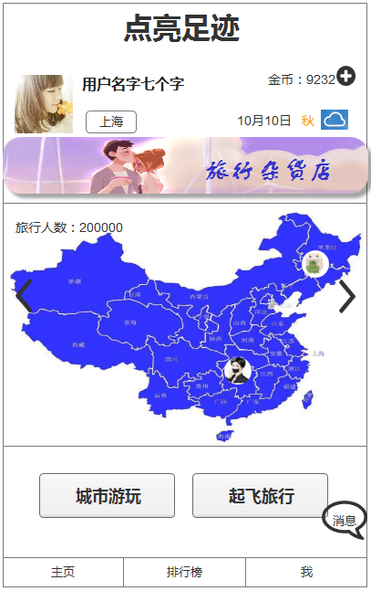

* + 显示用户头像、名字、金币、当前游戏中所在城市、当前日期、季节、天气。不同季节用不同字体颜色（春绿、夏红、秋橙、冬灰）。首次进入游戏用户不显示城市、天气
  + 金币数量后方有加号按钮，点击后可进入充值界面。
  + 主页图片为中国地图，地图中显示所有用户数量、我的好友目前所在城市处显示好友头像；
  + 城市游玩：点击进入当前所在城市的城市主界面；
  + 起飞旅行：点击后进入机票选择界面；
  + 我：点击后进入我界面（原我的足迹界面）；
  + 消息：气泡形式显示，当有消息未查看时显示，同时显示数量。点击跳转至消息界面。
  + 排行榜：点击进入排行榜界面。

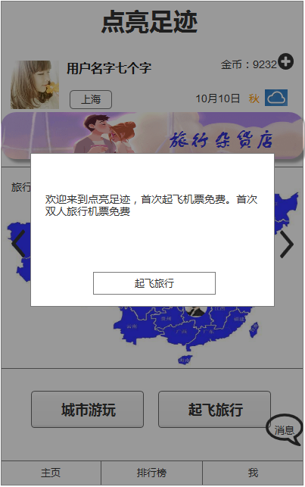

## 旅行界面

* 点击游玩，跳转至选择城市界面：

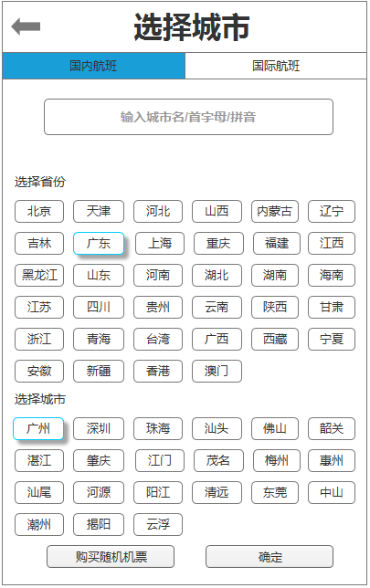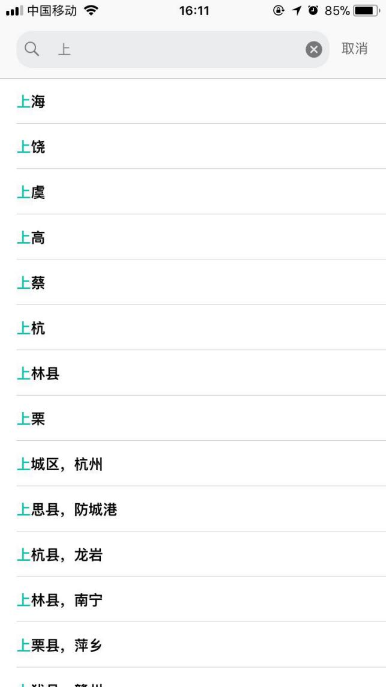

* 可选择购买机票，国际航班点击提示“国际航班暂未开放，敬请期待”；
* 选中省份未选中城市点击确认时默认选择省份中第一个城市。
* 选中状态的省份与城市与未选中状态做区分。
* 可手动输入城市进行选择，手动输入进入输入界面；手动输入设置屏蔽字库，系统中不存在的城市输入后弹出提示：“未找到相关城市”
* 选择购买的机票地点，点击确认跳转至出发界面；
* 可选择购买随机机票，点击“购买随机机票”跳转至出发界面；
* 左上角返回按钮，返回至城市主界面。
* 出发界面：

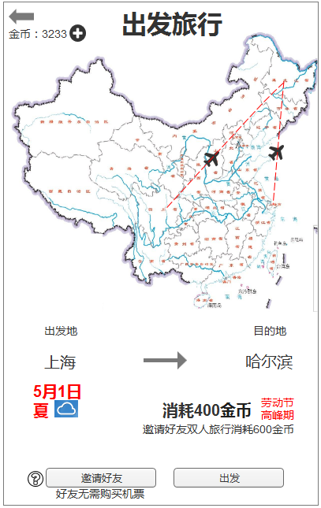

* 出发界面展示中国地图，中国地图中飞机停留位置为用户目前所在城市坐标；
* 展示用户当前金币数量，加号点击后跳转至充值界面；
* 展示用户当前出发地与选择的目的地；出发地为用户当前所在城市，若为新用户无城市不显示出发地。
* 展示当前日期、季节、天气及消耗金币数量，若此时为旺季，显示此时为“xx节高峰期”；
* 机票价格下方显示双人旅行需花费金币金额。
* 下方按钮为“邀请朋友”、“确定”。点击确定，扣除相应机票金币数量同时飞机动画展示，飞往目的地坐标，飞至目的地弹出提示“航班已到达祝您旅途愉快”点击确认后跳转至城市游玩界面。金币不足时弹出提示，金币不足可前往充值，按钮为“前往充值”、“取消”；点击邀请朋友跳转至微信，发送至微信群或微信好友。
* “邀请好友”按钮左侧增加“问号”点击可查看双人旅行玩法介绍。

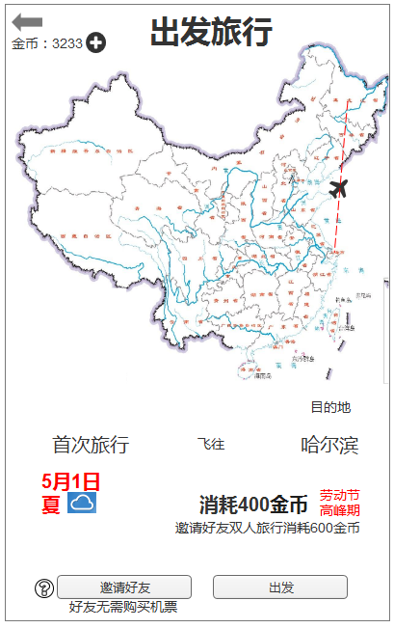

* 发起好友邀请后界面展示：

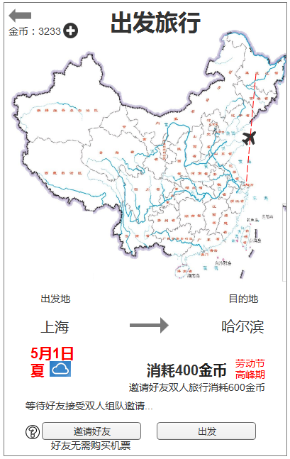

* 界面中显示“等待好友接受双人旅行邀请中...”;
* 此时可继续点击邀请微信好友；
* 点击确定时弹出提示“目前无好友接受双人旅行，确定消耗1000金币进行单人旅游？”按钮为“单人旅行”“继续等待”；
* 好友接受双人旅行邀请后界面展示：

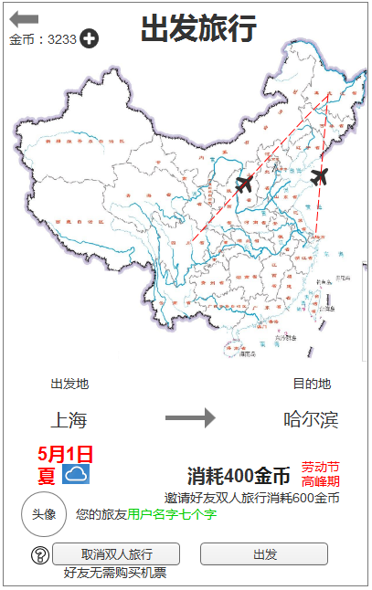

* 好友进入双人旅行后按钮上方显示同行好友头像、昵称。
* “邀请朋友”按钮变为“取消双人旅行”。
* 邀请方显示消耗金币数量，被邀请方显示“被邀请旅行，无需支付机票”。
* 邀请方点击出发，双方界面中展示飞机飞行动画。被邀请方点击出发弹出提示“需发起方出发旅行”。
* 若接受方为老用户当前在某一非双人旅行目的地的城市时，进入界面双方显示2架飞机飞向目的地；若接受方为新用户，界面只显示一架飞机动画
* 随机旅行：
* 购买的随机机票：
  + 点击出发后，？会有多个城市滚动的动画，最终停留在随机到的城市。
  + 随后会有飞机飞行到目的地的动画。
  + 飞机到达目的地后，弹出确认框：“航班已达到***，祝您旅行愉快”，点击确认后回到城市界面。

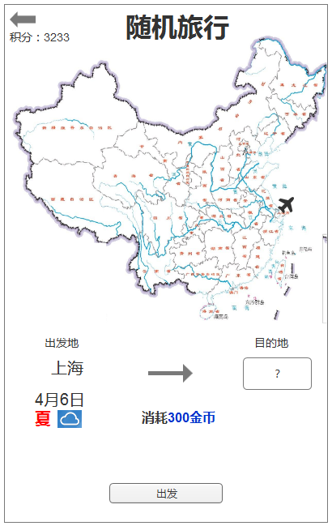

* 系统赠送的随机机票：

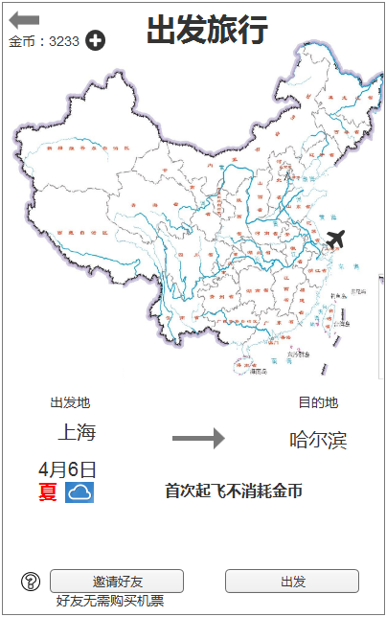

## 游玩界面

* 城市游玩界面：

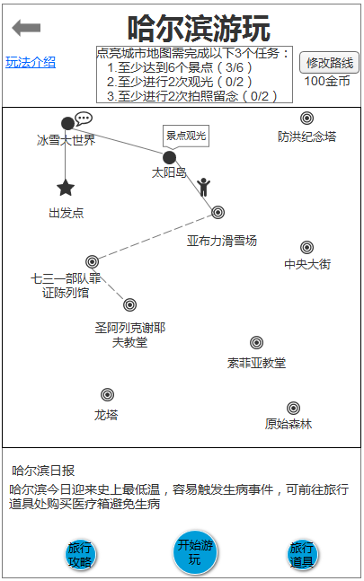

* 新用户首次进入此界面增加新手引导功能；
* 新手引导包括：如何规划路线；点击出发游玩；路程中触发事件；达到景点可进入景点；景点中可进行观光、拍照完成任务；路线根据最短距离进行评分获得奖励；
* 未到达的景点为暗点，已到达的景点亮灯；
* 已走过的路线为实线；已规划未走过的路线为虚线；
* 路程中触发事件展示方式为人物（购买自驾车用户为小车）头顶上方显示气泡，点击气泡展示事件；
* 未上线用户仅保留10条事件；
* 下方按钮增加旅行道具、旅行攻略；
* 规划好路线后下方按钮为“开始游玩”，点击开始游玩，人物开始移动，按钮变为“游玩中”
* 修改路线按钮，在游玩中修改路线花费100金币，规划的路线走完后添加路线不消耗金币
* 游玩中界面显示所有本城玩家，规划路线时不显示其他玩家信息，只显示规划的路线线段。
* 下方显示本城市当天可能触发的随机事件。

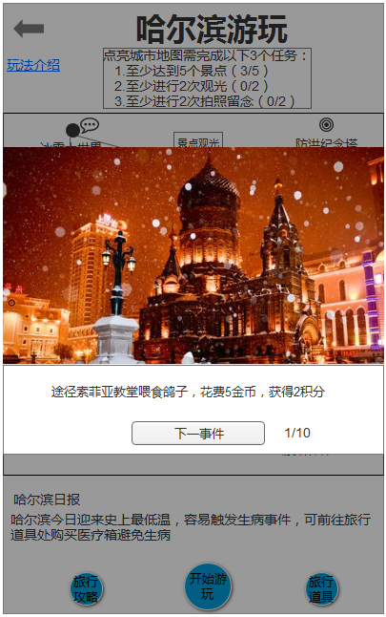

点击人物头顶气泡可查看随机事件详情，点击查看时获得奖励；

点击此处可点击查看下一事件；

最后一条事件处按钮文字“确定”，点击确定后关闭界面。

* 观光景点界面：

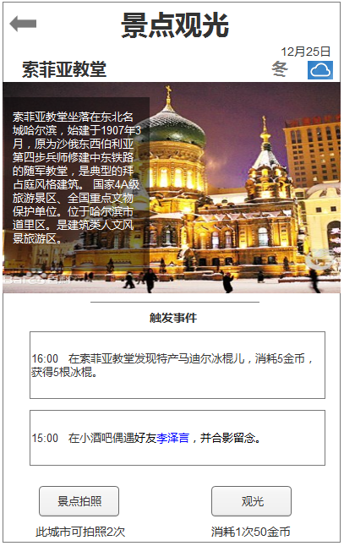

* 景点观光中有2个功能：景点拍照、景点观光；
* 拍照：每个城市可拍照2次，每个景点可拍照1次。购买单反相机可增加城市拍照次数，不能增加景点拍照次数。
* 观光：观光一次消耗50金币，不限制观光次数。点击观光触发一次随机事件
* 查看明信片：
  + 明信片正面及背面部分留言内容。
  + 特殊事件获得的明信片，明信片上会有相关用户的名字。
  + 收到好友或陌生人的明信片可以进行分享。分享至微信好友或群中。
  + 可以通过明信片给好友或陌生人写信。一条信息最多输入100个字。超过部分不显示。
  + 每条留言一页明信片，多条留言时，可查看下一页。
  + 已分享过的明信片，分享按钮变为“发送明信片”。

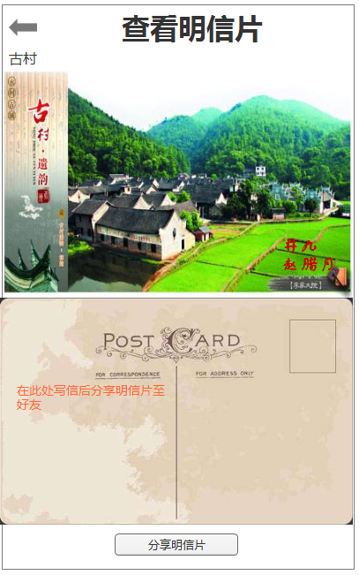

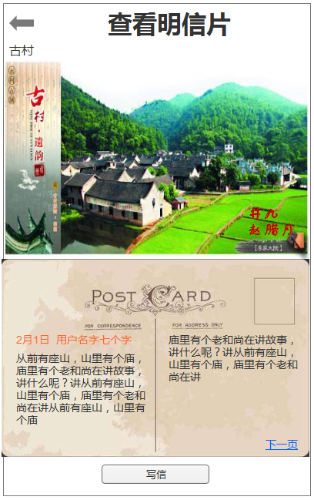

## 我的足迹

* 我的足迹：记录用户的旅行历程，并可分享至微信群中。
  + 旅行足迹：查看点亮地图，并可将图片分享至微信群。
  + 我的相册：查看已收集到的明信片，并可使用明信片相关功能，包含写信、分享等。
  + 旅行日志：记录我每次乘坐飞机旅行的过程以及期间发生的重大事件（获得明信片相关的事件）。
  + 设置按钮，进入个人信息设置界面。

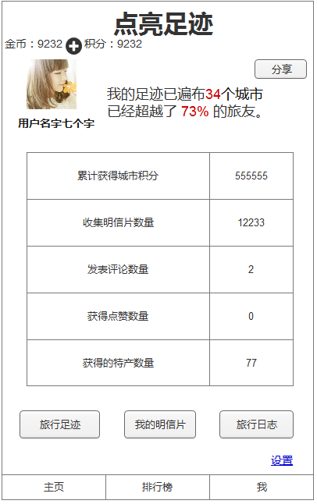

* 旅游地图：

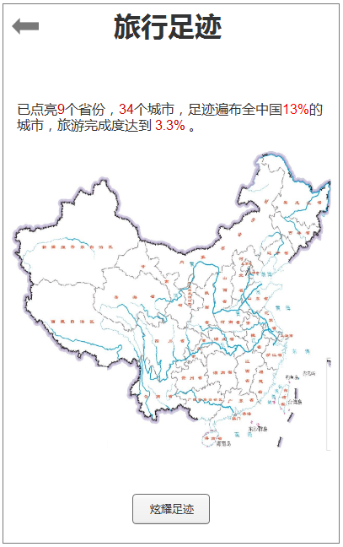

分享后用户通过链接进入分享者的旅行足迹界面；

分享按钮变为“开启我的旅行”

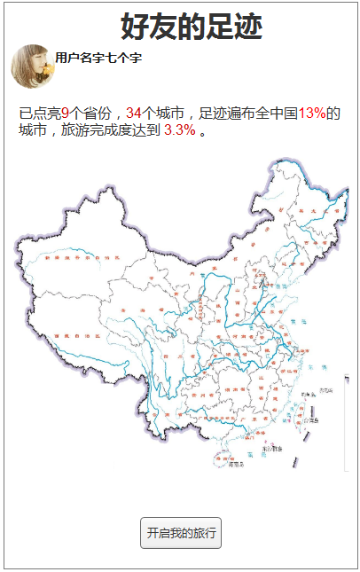

* 我的相册：

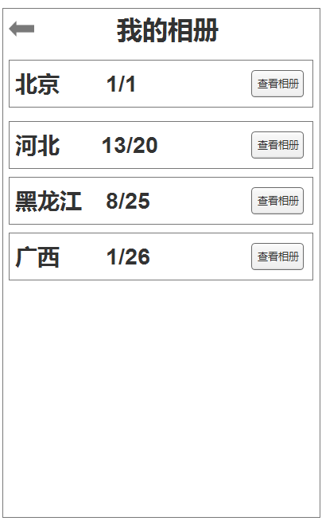

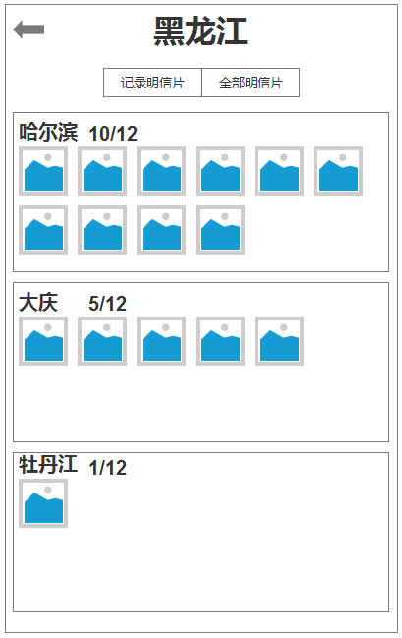

* 我的相册：

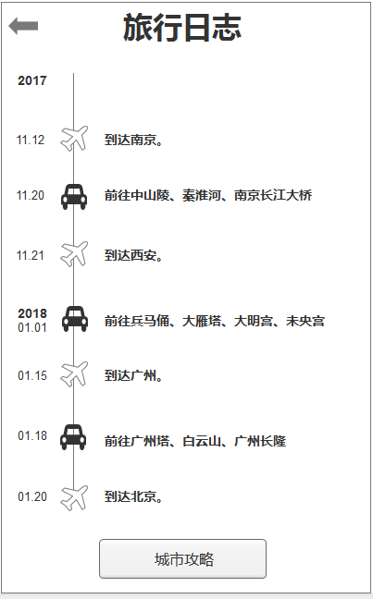

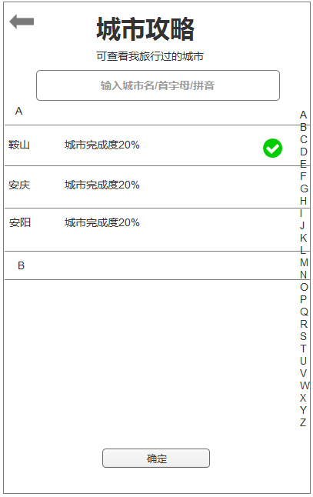

城市攻略界面展示城市完成度，城市完成度为：到达景点数量、触发事件数量、收集明信片数量（去重）。



## 攻略界面

* 攻略界面

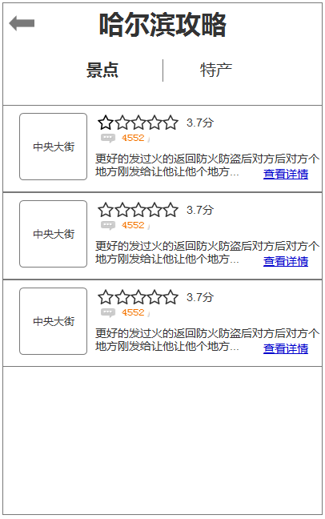

* 攻略界面展示此城市景点、特产；
* 分数展示，分数保留小数点后1位，四舍五入；
* 展示此景点或特产的攻略数量；
* 景点描述，特产处无描述；
* 点击查看详情可进入详情页。
* 查看详情

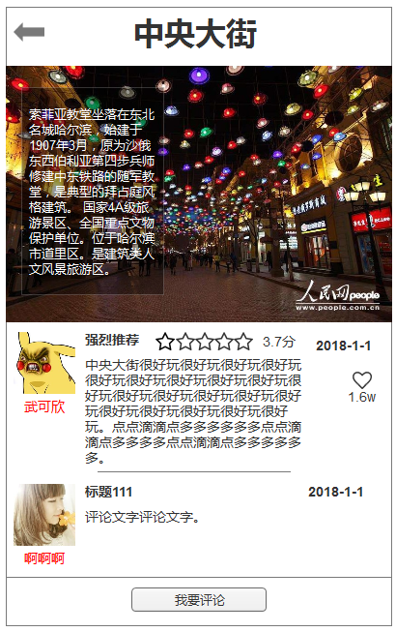

* 展示景点及特产图片；
* 评论内容，包括：评论人头像、昵称、打分星级、评论日期、此条评论点赞数；
* 点击我要评论跳转至评论界面。

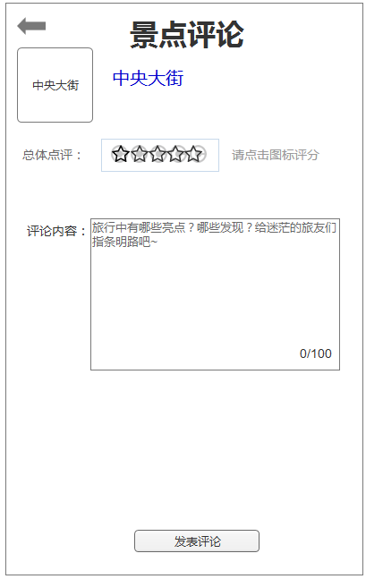

* 上方展示景点图标、名称；
* 总体评分：评论整数分；
* 评论内容：最多100个字；
* 点击发表评论，弹出发表成功弹窗，停留在此界面

## 排行榜界面

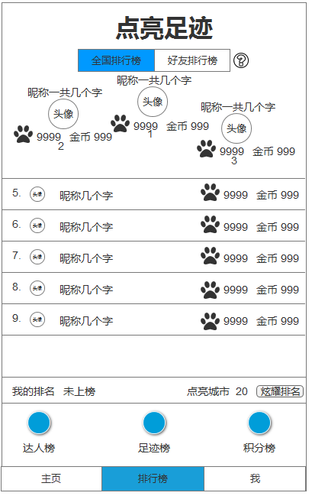

## 旅行杂货店界面

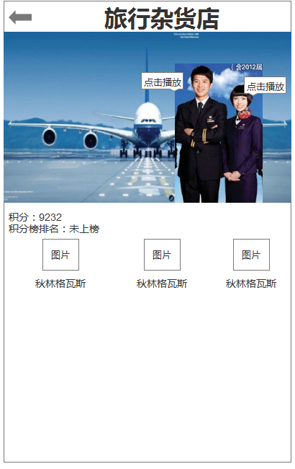

## 商店界面

* **商店界面。**

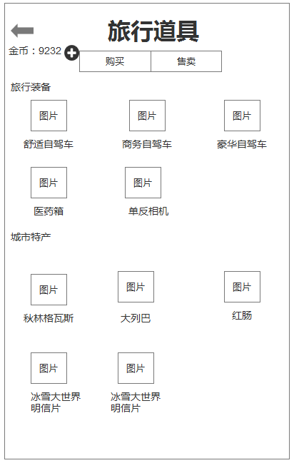

## 商店界面

